**Arendsoog**

**Het raadsel van de musquitovallei**

Link naar de website met de opdrachten: <https://fictiedossier.jimdo.com/>

Inhoud

Leven en werk 1

Straatnamen 2

# Zakelijke gegevens

Titel: Het raadsel van de musquitovallei (uit de Arendsoog serie)

Uitgever: L.C.G. Malmberg ‘s-Hertogenbosch (er staat geen jaar van uitgave in, wel: eenentwintigste druk)

Auteur: J. Nowee

# Samenvatting

Op een dag krijgt Arendsoog een brief van zijn oude bekende, Dan Stevens, waarin hij vraagt om hulp. Hij is namelijk gevangengenomen door een stelletje bandieten. Arendsoog moet zo snel mogelijk naar Canon City komen en zich daar in contact stellen met Newland, volgens Stevens de enige man die te vertrouwen is. Als hij samen met Witte Veder in Canon City aankomt, is er net een overval op de postkoets gepleegd door "de Gemaskerde Ruiter". Deze man werkt meestal alleen, maar als het moet komt hij ook met een hele bende. Nooit kan men echter iets opvallends aan hem ontdekken, mede omdat hij altijd een masker draagt. Zo heeft hij al heel wat overvallen gepleegd... Newland weet hun te vertellen dat Stevens net een rijke goudader had ontdekt. Het lijkt dus logisch dat hij daarom ontvoerd is Een tijdje later wordt de koets met een geldzending van de bank overvallen. Arendsoog volgt het spoor tot... de Mosquitovallei. Daar loopt het spoor dood...

Arendsoog was van plan om eens nader onderzoek te doen. Maar het nieuws van de verdwenen postkoets loopt als een vuurtje en de jongens van nabij gelegen ranches spreken af om zelf op onderzoek te gaan. De jongens vinden een tunnel die naar de mosquitovallei leidt, maar worden overmeesterd door bandieten die daar op wacht staan. De jongens hadden hun ouders verteld dat ze een ritje zouden gaan maken zodat ze niet ongerust zouden worden. Nadat ze s ’avonds niet terugkeerden om te eten werden de ouders echter wel ongerust. De vader van John kreeg een vaag vermoeden dat de jongens op zoek waren gegaan naar de verborgen tunnels die naar de mosquitovallei zouden leiden

Newland verzamelde de volgende ochtend de andere bezorgde vaders en gingen op zoek naar de jongens en de tunnel. Maar ze vonden niets. De dieven hadden de tunnel opgeblazen, omdat ze begrepen dat ze, als ze op zoek gingen naar de jongens, de tunnel zouden vinden. Arendsoog en witte veder hadden meer geluk en vonden een andere tunnel. Arendsoog bleef bij de tunnel om de wacht te houden terwijl Witte veder hulp zou halen. Helaas werd Arendsoog ontdekt door één van de wachters en gevangen genomen. Het lukte de zoon van Newland om zich vrij te werken van de touwen om zijn polsen en benen. Hij bevrijdde snel de anderen en ging op zoek naar de nog gevangen Arendsoog. Het lukte samen met de jongens om te ontsnappen in een van de hutten maar toen kwam er een gevecht tussen de twee groepen. Arendsoog en de jongens zouden verliezen als Witte veder niet op tijd met versterking was gekomen. En zo werden de bandieten verslagen.

Bron: <https://www.managementboek.nl/boek/9789049910037/het-raadsel-van-de-mosquitovallei-> en <https://www.mijngedachten.com>

# Over auteur

Zelf weet ik dat J. Nowee de Arendoog serie heeft geschreven. Ik dacht dat hij een buitenlandse schrijver was waarvan de boeken zijn vertaald. Ik dacht dit aangezien Nowee nogal Engels klinkt. Maar door dit verslag te maken leerde ik dat dit niet het geval was.

**Johannes (Jan) Nowee** ([Arnhem](https://nl.wikipedia.org/wiki/Arnhem), [17 juli](https://nl.wikipedia.org/wiki/17_juli) [1901](https://nl.wikipedia.org/wiki/1901) - [Den Haag](https://nl.wikipedia.org/wiki/Den_Haag), [9 oktober](https://nl.wikipedia.org/wiki/9_oktober) [1958](https://nl.wikipedia.org/wiki/1958)) was een Nederlandse schrijver van kinder- en jeugdboeken.

## Leven en werk

Nowee werd in 1901 in Arnhem geboren als zoon van de winkelier Jacobus Nowee en Jacoba Carolina Borsten. Nowee was onderwijzer en hoofd van een school. Hij schreef diverse kinderboeken. Ook schreef hij educatieve boeken voor het lager onderwijs. Het meest bekend werd Nowee echter door de serie jeugdboeken over de figuren [*Arendsoog* en *Witte Veder*](https://nl.wikipedia.org/wiki/Arendsoog_(kinderboekenserie)). Hij begon met deze serie in 1935 toen hij ontdekte dat er behoefte bestond aan avontuurlijke boeken over het zogenaamde "[Wilde Westen](https://nl.wikipedia.org/wiki/Wilde_Westen)". Van deze serie verschenen tot zijn overlijden in 1958 19 delen. Deze jeugdserie werd uitgegeven door [Malmberg](https://nl.wikipedia.org/wiki/Malmberg), die ook ander werk van Nowee uitgaf. De boeken in de serie Arendsoog zijn in meerdere talen vertaald. Nowee voegde daarnaast ook andere kinder- en jeugdboeken aan zijn werk toe.

Nowee trouwde op 1 juni 1927 te Den Haag met Alida Maria van der Lem. Hij overleed in oktober 1958 op 57-jarige leeftijd in zijn woonplaats Den Haag, waar hij ligt begraven op [Sint Petrus Banden](https://nl.wikipedia.org/wiki/Begraafplaats_Sint_Petrus_Banden). Hij was toen hoofd van de Sint-Paulusschool in Den Haag. Nowee was onderscheiden met het erekruis [Pro Ecclesia et Pontifice](https://nl.wikipedia.org/wiki/Pro_Ecclesia_et_Pontifice). Zijn zoon [Paul](https://nl.wikipedia.org/wiki/Paul_Nowee) maakte het door zijn vader begonnen 20e deel in de serie *Arendsoog* af en voegde vervolgens nog zelf 43 delen aan deze serie toe.

## Straatnamen

In Wageningen werd de *Noweestraat* naar Jan en Paul Nowee genoemd. Twee andere straten in Wageningen werden genoemd naar de twee hoofdpersonen van de door hen geschreven serie, het *Pad van Arendsoog* en het *Pad van Witte Veder*.

Bron: <https://nl.wikipedia.org/wiki/Jan_Nowee>

# Leeservaring

**Onderwerp**

*Spreekt het onderwerp van het verhaal je aan of niet? Hoe komt dat?*

De titel luid: ‘het raadsel van de mosquitovallei’. Ik vind het een titel die je niet veel verteld over het verhaal, en toch doet het dat wel. Het klinkt een beetje geheimzinnig en dat spreekt mij wel aan. Het is een leuk onderwerp aangezien er veel spannende dingen bij komen kijken.

*Wordt het onderwerp verrassend uitgewerkt of behoorlijk voorspelbaar?*

Sommige dingen kan je wel verwachten dat er in het verhaal gaan gebeuren zoals het gevangen nemen van de groep jongens, maar er zijn ook veel gebeurtenissen die uit het niets komen zoals dat blijkt dat de sheriff de gemaskerde bandiet blijkt te zijn.

**Gebeurtenissen**

*Bevat het verhaal genoeg gebeurtenissen om je te blijven boeien?*

Het verhaal bevat genoeg gebeurtenissen om boeiend te blijven. Er zit niet te veel ‘tijd’ tussen de spannende stukken dat het saai word om te lezen.

*Zit er genoeg tempo in het verhaal of valt het af en toe stil?*

Het valt af en toe een beetje stil als er een uitleg wordt gegeven over iets of als er naar een spannend moment wordt toegewerkt. Maar over het algemeen zit er wel een beetje tempo achter het verhaal dat het spannend blijft.

**Personages**

*Is de hoofdpersoon iemand die voor je gaat leven? Hoe komt dat? Hoe levendig zijn de andere personages?*

Arendsoog is de hoofdpersoon met als standaard bijfiguur in de hele serie: Witte Veder. Het vertelperspectief is alwetende verteller en het grootste deel van het verhaal kijk je bij arendsoog in zijn hoofd. En soms ook bij Witte Veder of een ander bijfiguur, maar die worden minder uitbundig omschreven in het verhaal dan arendsoog. Arendsoog is echt iemand in het verhaal die voor je gaat leven door de uitbundige beschrijvingen van zijn gedachten en daden.

*Kun je je goed verplaatsen in de problemen en gedachtewereld van de verhaalpersonen?*

Ik kan de gedachtewereld van de personen heel goed volgen. Als arendsoog bijvoorbeeld het strijdplan met witte veder overlegd wordt er zo nodig uitleg gegeven waarom hij dat denkt. Alleen wordt in zo’n situatie niet alles verteld aangezien je dan al weet wat er allemaal gaat gebeuren.

**Bouw**

*Is het verhaal spannend opgebouwd? Wat maakt het wel of niet spannend?*

Tijdens een spannende gebeurtenis word alles uitgebreider verteld dan in de rest van het verhaal maar wel op een manier dat het niet langdradig wordt en ‘de spanning blijft hangen.’

*Heeft het verhaal een slot dat goed past bij de beschreven gebeurtenissen? Vind je dit een plezierig slot? Hoe komt dat?*

Ieder arendsoog boek heeft een ander slot uiteraard, maar ze hebben allemaal een overeenkomst. Die overeenkomst is dat alles voorbij is en vaak komt er humor in voor en de titel van het laatste hoofdstuk is altijd: ‘besluit’. Vaak wordt er dan verteld over wat er na het eigenlijke verhaal gebeurd. Bijvoorbeeld: de zijn vredig naar huis gegaan en zijn thuis hartelijk ontvangen. Ik vind het altijd leuk om zulk soort dingen te lezen over hoe ze verdergaan na een avontuur en het vormt een passend einde voor een arendsoog avontuur.

**Taalgebruik**

*Vind je het verhaal lastig of makkelijk om te lezen? Heeft het taalgebruik hiermee te maken?*

Ik vind het verhaal nu heel makkelijk te lezen. Dat ligt volledig aan het taalgebruik. Het boek is denk ik aan het leesniveau te merken voor 12 jarigen. Ik las toen ik twaalf was vooral arendsoog boeken en vond het leesniveau toen uitdagend om te lezen, maar nu is het te makkelijk dat het soms begint te vervelen. Die verveling komt niet eens door het verhaal zelf maar door de manier van schrijven dat het makkelijk wordt begrepen: het leesniveau.

*Bevat het verhaal veel beschrijvingen? Heeft dit gevolgen voor de leesbaarheid en* *het verteltempo?*

Het verhaal bevat wel beschrijvingen van gebruiken en voorwerpen maar dat zijn er niet super veel. Het heeft geen gevolgen voor de leesbaarheid want het wordt duidelijk zonder moeilijke woorden uitgelegd. Het verteltempo leidt er wel een beetje onder, aangezien het verhaal heel even word onderbroken.

# 5. Verwerkingsopdracht

**3. Teken een plattegrond van een belangrijke ruimte in het verhaal.**

Leg uit wat je hebt getekend en waarom je denkt dat die ruimte er zo uit moet zien.

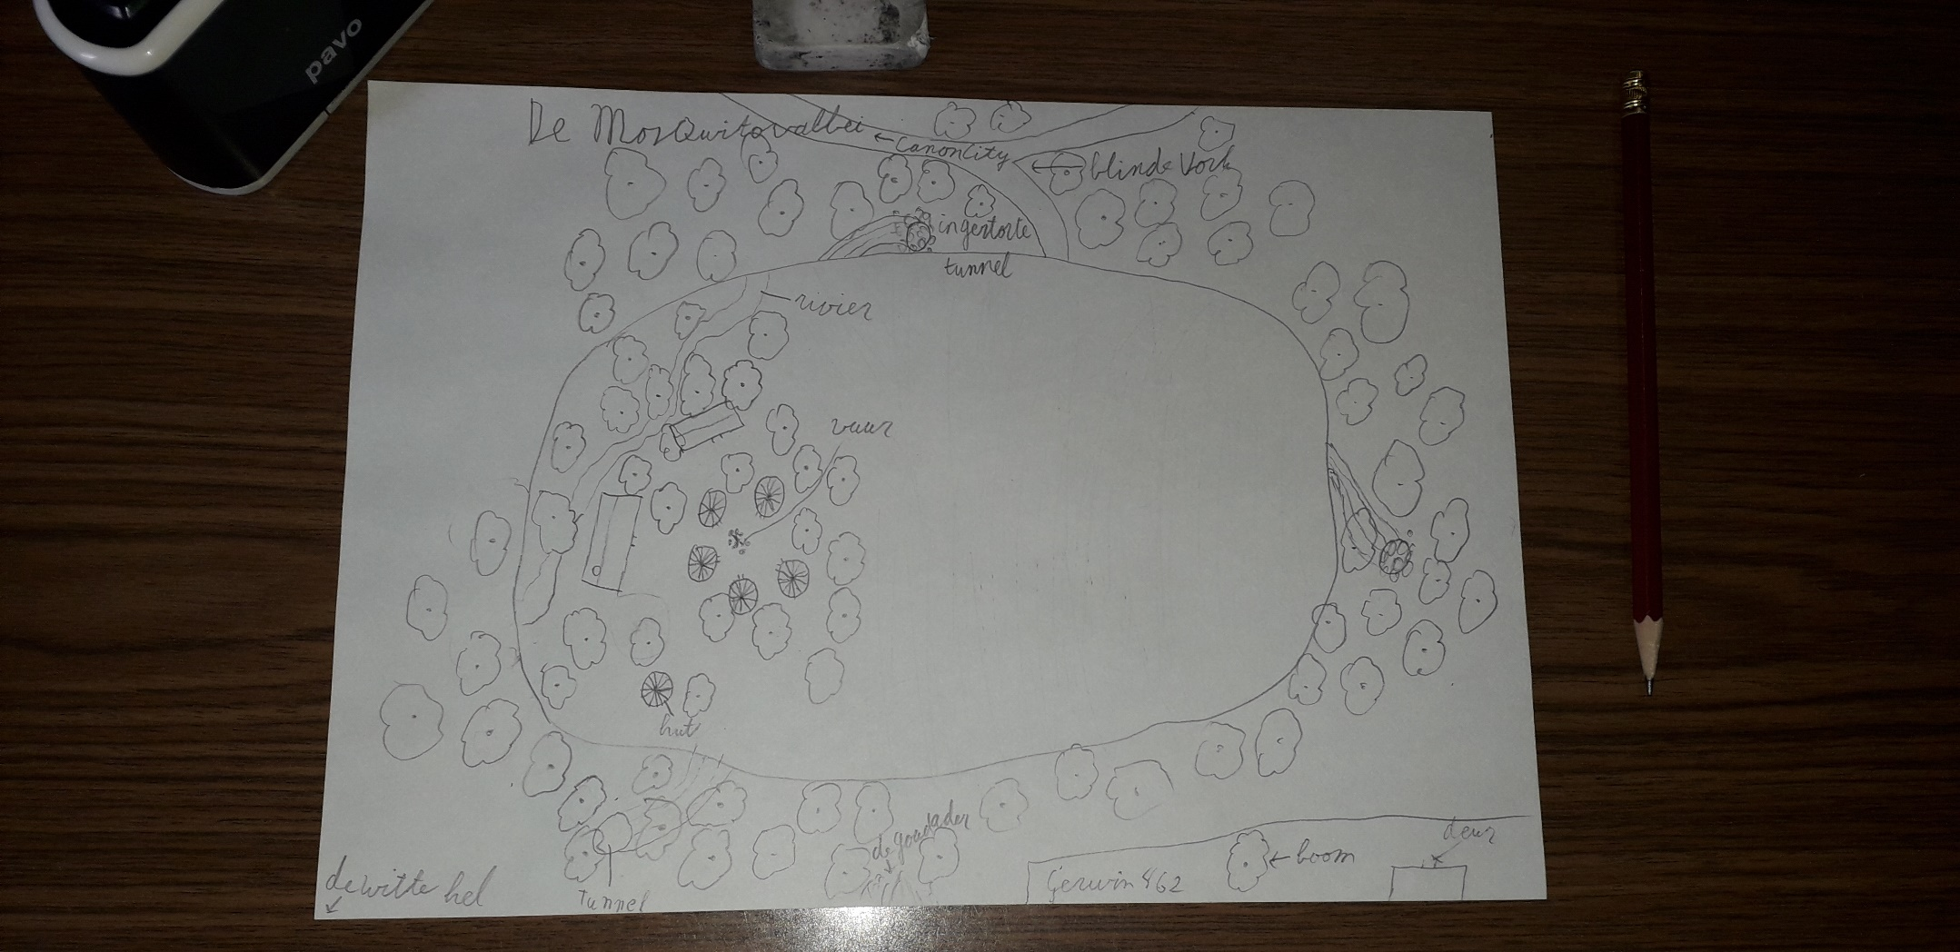

Ik heb de Mosquitovallei getekend omdat het de plek is waar de bandieten zaten verscholen en er een groot deel van het verhaal zich afspeelt. Het hele verhaal draait om deze ruimte. En in het boek wordt aangegeven dat er 2 tunnels zijn opgeblazen en je kan afleiden dat het ongeveer op die plaatsen zouden moeten zijn. Er word ook in het verhaal duidelijk dat er een bos is met hutten die van boven niet te zien zijn en de rest van de vallei is gras.